ФЕДЕРАЛЬНОЕ АГЕНТСТВО МОРСКОГО И РЕЧНОГО ТРАНСПОРТА
Федеральное бюджетное образовательное учреждение
высшего профессионального образования
«Санкт-Петербургский государственный университет водных коммуникаций»
Колледж водного транспорта

ЭЛЕКТРОНИКА И ЭЛЕКТРОТЕХНИКА

Методические указания и контрольные задания для студентов
заочного обучения
по специальности среднего профессионального образования
180403 Судовождение
180405 Эксплуатация судовых энергетических установок

по программе базовой подготовки

Санкт-Петербург
2012
Методические указания и контрольные задания для студентов
заочного обучения
в соответствии с рабочей программой учебной дисциплины
Электроника и электротехника

Автор: Иваненко Г.И., преподаватель Колледжа водного транспорта

Одобрено на заседании ЦК специальных дисциплин и ОПД по специальностям 180406 и 180403
Протокол № 2
12 сентября 2012 г.

Утверждено на методическом совете Колледжа водного транспорта СПГУВК

Рабочая программа учебной дисциплины составлена в соответствии с ФГОС СПО по специальностям 180403 Судовождение, 180405 Эксплуатация судовых энергетических установок

утвержденным приказами Министерства образования и науки РФ
№ 680 от 22.06.2010 г.
№ 676 от 22.06.2010 г.

ВВЕДЕНИЕ

Учебная дисциплина Электроника и электротехника
предназначена для реализации Федерального государственного образовательного стандарта (далее – ФГОС) по специальности среднего профессионального образования (далее - СПО) к минимуму содержания и уровню подготовки выпускников колледжа по специальностям 180403 Судовождение, 180405 Эксплуатация судовых энергетических установок входящих в состав укрупненной группы специальностей 180000 Морская техника, базовой подготовки.
Дисциплина Электроника и электротехника - обязательная дисциплина общепрофессионального цикла (ОП.03)
1.3. Цели и задачи учебной дисциплины – требования к результатам освоения учебной дисциплины:

В результате освоения учебной дисциплины обучающийся должен уметь:
производить измерение электрических величин, включать электртротехнические приборы, аппараты, машины, управлять ими и контролировать их эффективную и безопасную работу, устранять отказы и повреждения электрооборудования;

в результате освоения учебной дисциплины обучающийся должен знать:
основные разделы электротехники и электроники, электрические измерения и приборы, микропроцессорные средства измерения

1.4. Общее количество часов на освоение рабочей программы учебной дисциплины на заочном отделении:
максимальной учебной нагрузки обучающегося 76 часов, в том числе:
обязательной аудиторной учебной нагрузки обучающегося 14 часов;
самостоятельной работы обучающегося 62 часа.

В ходе изучения дисциплины Электроника и электротехника рассматриваются следующие основные разделы:

Перечень рекомендуемых учебных изданий, Интернет-ресурсов, дополнительной литературы

Основные источники:

- Евдокимов, Ф.Е. Теоретические основы электротехники./ Ф.Е. Евдокимов. - М.: Высшая школа, 2005. – 745с.
- Данилов, И.А., Иванов, П.М. Общая электротехника с основами электроники./ И.А. Данилов, П.М. Иванов. - М.: Высшая школа, 2004. - 752с.

Дополнительные источники:

- Касаткин, А.С. Электротехника: Учеб. для студ. неэлектротехнич. спец. вузов / А. С. Касаткин; М. В. Немцов. - 7-е изд., стер. - М.: Высш. шк., 2003. - 542 с.
- Кацман, М.М. Электрические машины [Текст]: учебник для среднего профессионального образования / М.М. Кацман. - 5-е изд., перераб. и доп. - М.: Академия, 2003. - 496 с.
- Лоторейчук, Е.А. Теоретические основы электротехники: учебник для студ. СПО, обуч. по спец. технического профиля; Допущено МО РФ / Е. А. Лоторейчук. - М.: ИД "ФОРУМ": ИНФРА-М, 2008. - 320 с.
- Новиков, П.Н. Задачник по электротехнике: учебное пособие для нач. проф. образования / П.Н.Новиков, В.Я.Кауфман, О.В. Толчеев и др. - 2-е изд., стер. - М. : ИРПО; Изд.центр "Академия", 1999. - 336 с.
- Федотов, В.И. Основы электроники./ В.И. Федотов. - М.: Высшая школа, 1990.- 288 с.

КОНТРОЛЬНАЯ РАБОТА ПО ЭЛЕТРОТЕХНИКЕ

Задача № 1
Вариант №1
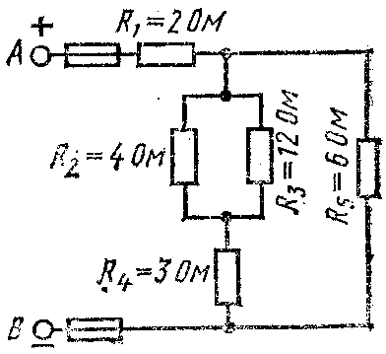
Цепь постоянного тока содержит несколько резисторов, соединённых смешено. Схема цепи с указанием сопротивлений резисторов приведена на рисунке. Всюду индекс тока или напряжения совпадает с индексом резистора, по которому проходит этот ток или действует это напряжение. Например, через резистор R3 проходит ток I3 и на нём действует напряжение U3.
Напряжение на зажимах цепи UАВ=100 В. Определить ток I3.
Как изменится ток I5 при замыкании накоротко резистора R1?

Задача № 1 Вариант № 2
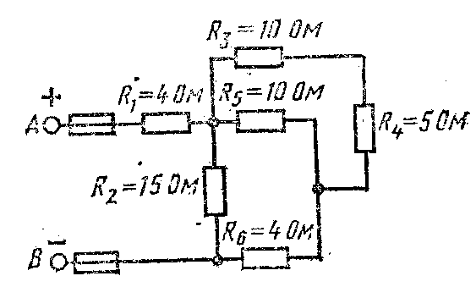
Цепь постоянного тока содержит несколько резисторов, соединённых смешено. Схема цепи с указанием сопротивлений резисторов приведена на рисунке. Всюду индекс тока или напряжения совпадает с индексом резистора, по которому проходит этот ток или действует это напряжение. Например, через резистор R3 проходит ток I3 и на нём действует напряжение U3.
Ток I2=2 A. Определить напряжение UАВ.
Как изменится напряжение U1, если выключить из цепи резистор R2?
Задача № 1
Вариант № 3
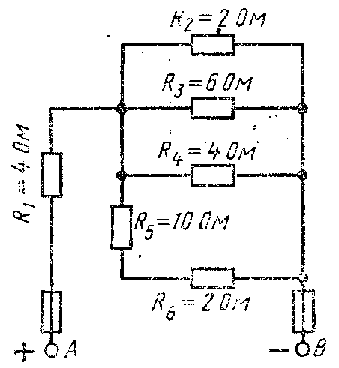
Цепь постоянного тока содержит несколько резисторов, соединённых смешено. Схема цепи с указанием сопротивлений резисторов приведена на рисунке. Всюду индекс тока или напряжения совпадает с индексом резистора, по которому проходит этот ток или действует это напряжение. Например, через резистор R3 проходит ток I3 и на нём действует напряжение U3.
Ток I1= 24 А. Определить ток I4
Как изменится ток I2, если выключить из цепи резистор R3?

Задача № 1
Вариант № 4
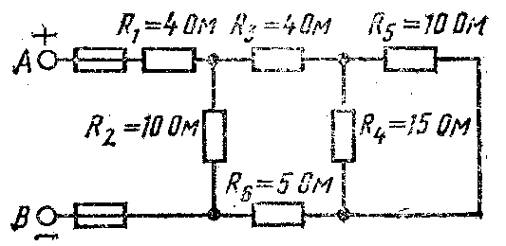
Цепь постоянного тока содержит несколько резисторов, соединённых смешено. Схема цепи с указанием сопротивлений резисторов приведена на рисунке. Всюду индекс тока или напряжения совпадает с индексом резистора, по которому проходит этот ток или действует это напряжение. Например, через резистор R3 проходит ток I3 и на нём действует напряжение U3.
Ток I6=8 А. Определить U1.
Как изменится напряжение U1, если замкнуть накоротко резистор R4?

Задача № 1
Вариант № 5

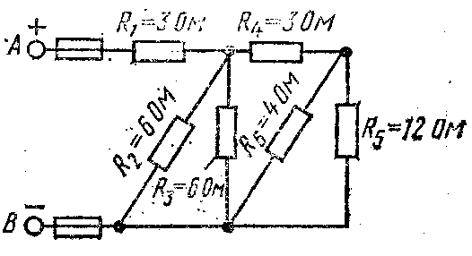
Цепь постоянного тока содержит несколько резисторов, соединённых смешено. Схема цепи с указанием сопротивлений резисторов приведена на рисунке. Всюду индекс тока или напряжения совпадает с индексом резистора, по которому проходит этот ток или действует это напряжение. Например, через резистор R3 проходит ток I3 и на нём действует напряжение U3.
Напряжение U2=36 В. Определить напряжение U1.
Как изменится ток I2, если выключить из цепи резистор R5?

Задача № 1
Вариант № 6
Цепь постоянного тока содержит несколько резисторов, соединённых смешено. Схема цепи с указанием сопротивлений резисторов приведена на рисунке. Всюду индекс тока или напряжения совпадает с индексом резистора, по которому проходит этот ток или действует это напряжение. Например, через резистор R3 проходит ток I3 и на нём действует напряжение U3.
Ток I1=20 А. Определить ток I4
Как изменится напряжение U5, если выключить из схемы резистор R4?

Задача № 1
Вариант № 7
Цепь постоянного тока содержит несколько резисторов, соединённых смешено. Схема цепи с указанием сопротивлений резисторов приведена на рисунке. Всюду индекс тока или напряжения совпадает с индексом резистора, по которому проходит этот ток или действует это напряжение. Например, через резистор R3 проходит ток I3 и на нём действует напряжение U3.
Ток I1=5 А. Определить U4
Как изменится ток I1, если замкнуть накоротко резистор R3?

Задача № 1
Вариант № 8
Цепь постоянного тока содержит несколько резисторов, соединённых смешено. Схема цепи с указанием сопротивлений резисторов приведена на рисунке. Всюду индекс тока или напряжения совпадает с индексом резистора, по которому проходит этот ток или действует это напряжение. Например, через резистор R3 проходит ток I3 и на нём действует напряжение U3.
Ток I6=4 А. Определить U1.
Как изменится напряжение U2, если замкнуть накоротко резистор R3?

Задача № 1
Вариант № 9.

Цепь постоянного тока содержит несколько резисторов, соединённых смешено. Схема цепи с указанием сопротивлений резисторов приведена на рисунке. Всюду индекс тока или напряжения совпадает с индексом резистора, по которому проходит этот ток или действует это напряжение. Например, через резистор R3 проходит ток I3 и на нём действует напряжение U3.
Ток I4=4 А. Определить ток I2.
Как изменится ток I1, если выключить из цепи резистор R3?

Задача № 1
Вариант №10

Цепь постоянного тока содержит несколько резисторов, соединённых смешено. Схема цепи с указанием сопротивлений резисторов приведена на рисунке. Всюду индекс тока или напряжения совпадает с индексом резистора, по которому проходит этот ток или действует это напряжение. Например, через резистор R3 проходит ток I3 и на нём действуе напряжение U3.

I4=6 А. Определить напряжение U3.
Как изменится ток I2,если выключить из цепи резистор R6?

Ток I6=4,5 А. Определить ток I1.
Как изменится ток I3 ,если резистор R5 замкнуть накоротко?

Задачи (электротехника)
Задача № 2
Вариант № 1.

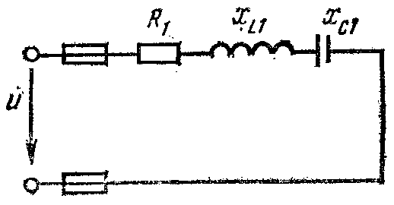

Известны: R₁=4 Ом; X_{L1}=6 Ом; X_{C1}=3Ом; Q_{L1}=150 Вар.
Определить: 1) полное сопротивление Z; 2) напряжение, приложенное к цепи U; 3) ток I; 4) угол сдвига фаз φ; 5) активную P, реактивную Q и полную S мощности цепи.
Начертить в масштабе векторную диаграмму цепи и пояснить её построение.
С помощью логических рассуждений пояснить характер изменения (увеличится, уменьшится, останется без изменения) тока, активной, реактивной мощности в цепи при увеличении частоты тока в два раза. Напряжение, приложенное к цепи, считать неизменным.

Задача № 2
Вариант № 2

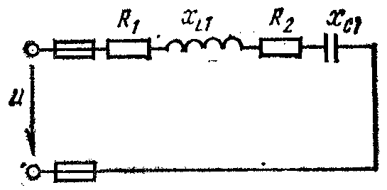
Известны: R₁=6 Ом; R₂=2 Ом; X_{L1}=3 Ом; X_{C1}=9Ом; U=40 В.
Определить: 1) полное сопротивление Z; 2) ток I; 3) угол сдвига фаз φ; 4) активную P, реактивную Q и полную S мощности цепи.

Начертить в масштабе векторную диаграмму цепи и пояснить её построение.
С помощью логических рассуждений пояснить характер изменения (увеличится, уменьшится, останется без изменения) тока, активной, реактивной мощности в цепи при увеличении частоты тока в два раза. Напряжение, приложенное к цепи, считать неизменным.

Задача № 2
Вариант № 3

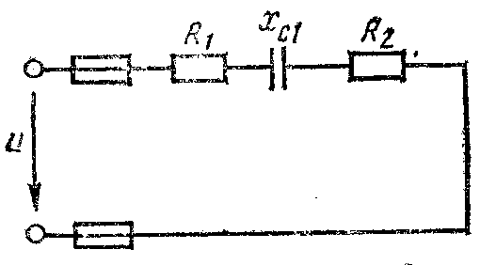
Известны: R₁=10 Ом; R₂=6 Ом; X_{C1}=12Ом; I=5 A
Определить: 1) полное сопротивление Z; 2) напряжение, приложенное к цепи U ; 3) угол сдвига фаз φ; 4) активную P, реактивную Q и полную S мощности цепи.
Начертить в масштабе векторную диаграмму цепи и пояснить её построение.
С помощью логических рассуждений пояснить характер изменения (увеличится, уменьшится, останется без изменения) тока, активной, реактивной мощности в цепи при увеличении частоты тока в два раза. Напряжение, приложенное к цепи, считать неизменным.

Задача № 2
Вариант № 4

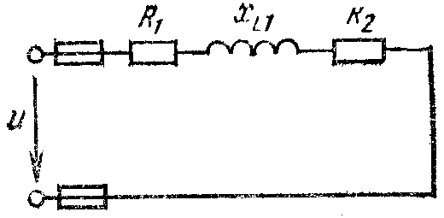
Известны:R₁=6 Ом; R₂=2 Ом; X_{L1}=6 Ом; P_{R1}=150 Вт.
Определить: 1) полное сопротивление Z; 2) напряжение, приложенное к цепи U ; 3) ток I; 4) угол сдвига фаз φ;5) активную P, реактивную Q и полную S мощности цепи.

Начертить в масштабе векторную диаграмму цепи и пояснить её построение.
С помощью логических рассуждений пояснить характер изменения (увеличится, уменьшится, останется без изменения) тока, активной, реактивной мощности в цепи при увеличении частоты тока в два раза. Напряжение, приложенное к цепи, считать неизменным.

Задача № 2
Вариант № 5

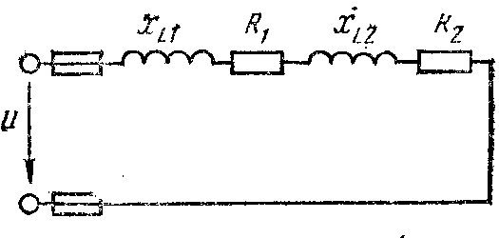
Известны:R₁=4 Ом; R₂=4 Ом; X_{L1}=3 Ом; X_{L2}=3 Ом; S=300BA
Определить: 1) полное сопротивление Z; 2) напряжение, приложенное к цепи U ; 3) ток I; 4) угол сдвига фаз φ;5) активную P и реактивную Q мощности цепи.
Начертить в масштабе векторную диаграмму цепи и пояснить её построение.
С помощью логических рассуждений пояснить характер изменения (увеличится, уменьшится, останется без изменения) тока, активной, реактивной мощности в цепи при увеличении частоты тока в два раза. Напряжение, приложенное к цепи, считать неизменным.

Задача № 2
Вариант № 6

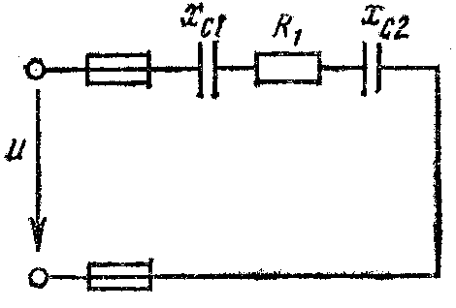
Известны: R₁=3 Ом; X_{C1}=12Ом; X_{C2}=2Ом; I=4 А.
Определить: 1) полное сопротивление Z; 2) напряжение, приложенное к цепи U ; 3) угол сдвига фаз φ; 4) активную P, реактивную Q и полную S мощности цепи.
Начертить в масштабе векторную диаграмму цепи и пояснить её построение.
С помощью логических рассуждений пояснить характер изменения (увеличится, уменьшится, останется без изменения) тока, активной, реактивной мощности в цепи при увеличении частоты тока в два раза. Напряжение, приложенное к цепи, считать неизменным.

Задача № 2
Вариант № 7

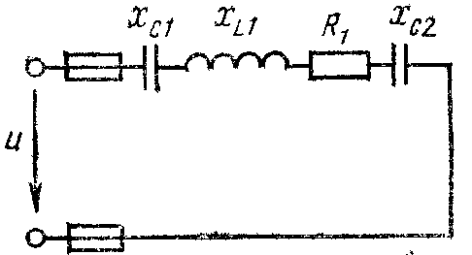
Известны: R₁=8 Ом; X_{L1}=12 Ом; X_{C1}=4Ом; X_{C2}=2Ом; P=200 Вт
Определить: 1) полное сопротивление Z; 2) напряжение, приложенное к цепи U ; 3) ток I; 4) угол сдвига фаз φ;5) реактивную Q и полную S мощности цепи.
Начертить в масштабе векторную диаграмму цепи и пояснить её построение.
С помощью логических рассуждений пояснить характер изменения (увеличится, уменьшится, останется без изменения) тока, активной, реактивной мощности в цепи при увеличении частоты тока в два раза. Напряжение, приложенное к цепи, считать неизменным.
Определить: 1) полное сопротивление Z; 2) напряжение, приложенное к цепи U ; 3) ток I; 4) угол сдвига фаз φ;5) активную P, реактивную Q и полную S мощности цепи.
Начертить в масштабе векторную диаграмму цепи и пояснить её построение.
С помощью логических рассуждений пояснить характер изменения (увеличится, уменьшится, останется без изменения) тока, активной, реактивной мощности в цепи при увеличении частоты тока в два раза. Напряжение, приложенное к цепи, считать неизменным.

Задача № 2
Вариант № 8

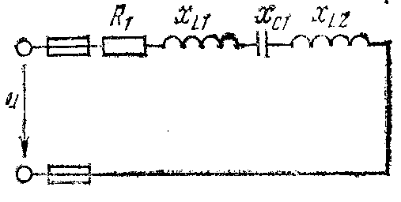
Известны:R₁=16 Ом; X_{L1}=10 Ом; X_{L2}=8 Ом; X_{C1}=6Ом; U=80 В.
Определить: 1) полное сопротивление Z; 2) ток I; 3) угол сдвига фаз φ; 4) активную P, реактивную Q и полную S мощности цепи.

Начертить в масштабе векторную диаграмму цепи и пояснить её построение.
С помощью логических рассуждений пояснить характер изменения (увеличится, уменьшится, останется без изменения) тока, активной, реактивной мощности в цепи при увеличении частоты тока в два раза. Напряжение, приложенное к цепи, считать неизменным.

Задача № 2
Вариант № 9

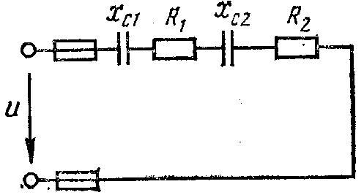
Известны: R₁=10 Ом; R₂=6 Ом; X_{C1}=8Ом; X_{C2}=4Ом; I=2A.
Определить: 1) полное сопротивление Z; 2) напряжение, приложенное к цепи U ; 3) угол сдвига фаз φ; 4) активную P, реактивную Q и полную S мощности цепи.
Начертить в масштабе векторную диаграмму цепи и пояснить её построение.
С помощью логических рассуждений пояснить характер изменения (увеличится, уменьшится, останется без изменения) тока, активной, реактивной мощности в цепи при увеличении частоты тока в два раза. Напряжение, приложенное к цепи, считать неизменным.

Задача № 2
Вариант № 10
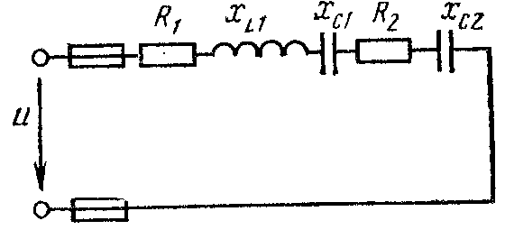
Известны:R₁=2 Ом; R₂=2 Ом; X_{L1}=5 Ом; X_{C1}=6 Ом; X_{C2}=2 Ом; Q= -192 Вар.
Определить: 1) полное сопротивление Z; 2) напряжение, приложенное к цепи U; 3) ток I; 4) угол сдвига фаз φ; 5) активную P и полную S мощности цепи.
Начертить в масштабе векторную диаграмму цепи и пояснить её построение.
С помощью логических рассуждений пояснить характер изменения (увеличится, уменьшится, останется без изменения) тока, активной, реактивной мощности в цепи при увеличении частоты тока в два раза. Напряжение, приложенное к цепи, считать неизменным.

Задача № 3
Вариант № 1

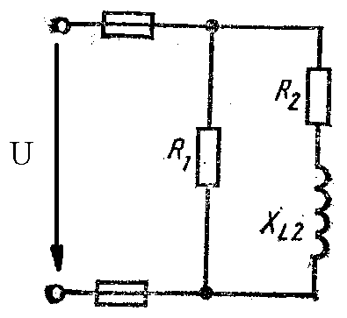
Известны: R₁=5 Ом; R₂=3 Oм ; X_{L2}=4 Oм; Q=64 Вар.
Определить: 1) токи в обеих ветвях; 2) ток в неразветвлённой части цепи; 3) напряжение, приложенное к цепи; 4) активную, реактивную и полную мощности для всей цепи.
Начертить в масштабе векторную диаграмму цепи.
Каким образом в цепи можно получить резонанс токов? Если цепь не позволяет получить резонанс токов, то пояснить, какой элемент надо дополнительно включить в цепь для этого. Начертить схему такой цепи.

Задача № 3
Вариант № 2

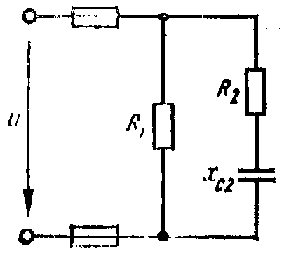
Известны: R₁=10 Ом; R₂=8 Oм ; X_{С2}=6 Oм; U=20 В.
Определить: 1) токи в обеих ветвях; 2) ток в неразветвлённой части цепи; 3) напряжение, приложенное к цепи; 4) активную, реактивную и полную мощности для всей цепи.
Начертить в масштабе векторную диаграмму цепи.
Каким образом в цепи можно получить резонанс токов? Если цепь не позволяет получить резонанс токов, то пояснить, какой элемент надо дополнительно включить в цепь для этого. Начертить схему такой цепи.

Задача № 3
Вариант № 3

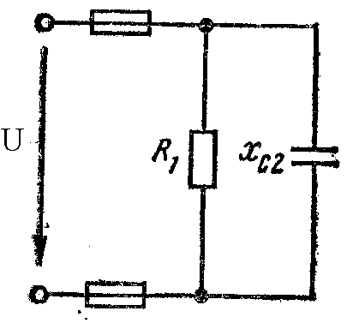
Известны: R₁=4 Ом; ; X_{С2}=5 Oм; I₁=5 А.
Определить: 1) токи в обеих ветвях; 2) ток в неразветвлённой части цепи; 3) напряжение, приложенное к цепи; 4) активную, реактивную и полную мощности для всей цепи.
Начертить в масштабе векторную диаграмму цепи.
Каким образом в цепи можно получить резонанс токов? Если цепь не позволяет получить резонанс токов, то пояснить, какой элемент надо дополнительно включить в цепь для этого. Начертить схему такой цепи.

Задача № 3
Вариант № 4

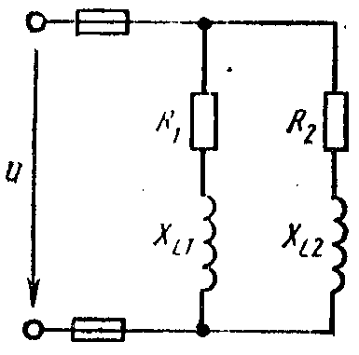
Известны: R₁=4 Ом; R₂=6 Ом; ; X_{L1}=3 Oм; X_{L2}=8 Oм; I₂=4 А.
Определить: 1) токи в обеих ветвях; 2) ток в неразветвлённой части цепи; 3) напряжение, приложенное к цепи; 4) активную, реактивную и полную мощности для всей цепи.
Начертить в масштабе векторную диаграмму цепи.
Каким образом в цепи можно получить резонанс токов? Если цепь не позволяет получить резонанс токов, то пояснить, какой элемент надо дополнительно включить в цепь для этого. Начертить схему такой цепи.

Задача № 3
Вариант № 5
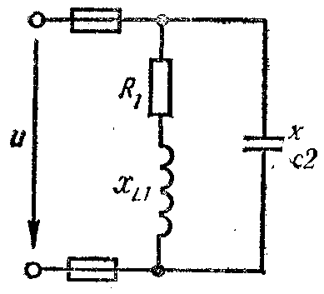
Известны: R₁=16 Ом; X_{L1}=12 Oм; X_{С2}=10 Oм; Р=256 Вт..
Определить: 1) токи в обеих ветвях; 2) ток в неразветвлённой части цепи; 3) напряжение, приложенное к цепи; 4) активную, реактивную и полную мощности для всей цепи.
Начертить в масштабе векторную диаграмму цепи.
Каким образом в цепи можно получить резонанс токов? Если цепь не позволяет получить резонанс токов, то пояснить, какой элемент надо дополнительно включить в цепь для этого. Начертить схему такой цепи.

Задача № 3
Вариант № 6

Известны: R₁=24 Ом; R₂=16 Ом; X_{L2}=12 Oм; X_{С2}=32 Oм; U=80 В..
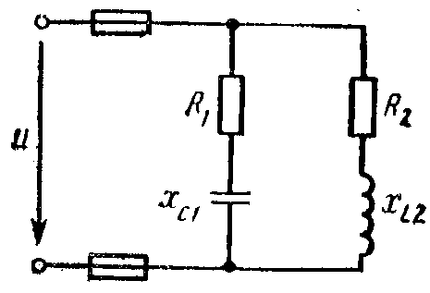
Определить: 1) токи в обеих ветвях; 2) ток в неразветвлённой части цепи; 3) напряжение, приложенное к цепи; 4) активную, реактивную и полную мощности для всей цепи.
Начертить в масштабе векторную диаграмму цепи.
Каким образом в цепи можно получить резонанс токов? Если цепь не позволяет получить резонанс токов, то пояснить, какой элемент надо дополнительно включить в цепь для этого. Начертить схему такой цепи.

Задача № 3
Вариант № 7
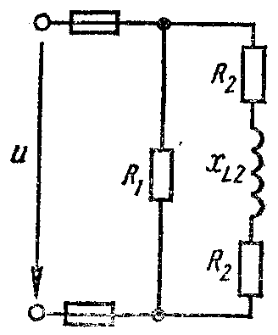

Известны: R₁=5 Ом; R₂=4 Ом; X_{L2}=6 Oм; I₂=6 А.
Определить: 1) токи в обеих ветвях; 2) ток в неразветвлённой части цепи; 3) напряжение, приложенное к цепи; 4) активную, реактивную и полную мощности для всей цепи.
Начертить в масштабе векторную диаграмму цепи.
Каким образом в цепи можно получить резонанс токов? Если цепь не позволяет получить резонанс токов, то пояснить, какой элемент надо дополнительно включить в цепь для этого. Начертить схему такой цепи.

Задача № 3
Вариант № 8

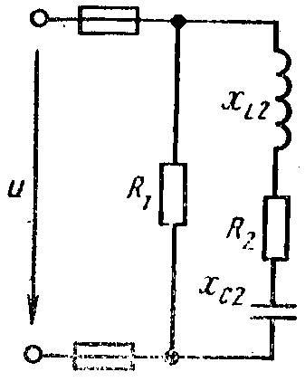

Известны: R₁=15 Ом; R₂=12 Ом; X_{L2}=20 Oм; X_{С2}=4 Oм; Р₁=240 Вт.
Определить: 1) токи в обеих ветвях; 2) ток в неразветвлённой части цепи; 3) напряжение, приложенное к цепи; 4) активную, реактивную и полную мощности для всей цепи.
Начертить в масштабе векторную диаграмму цепи.
Каким образом в цепи можно получить резонанс токов? Если цепь не позволяет получить резонанс токов, то пояснить, какой элемент надо дополнительно включить в цепь для этого. Начертить схему такой цепи.
Задача № 3
Вариант № 9

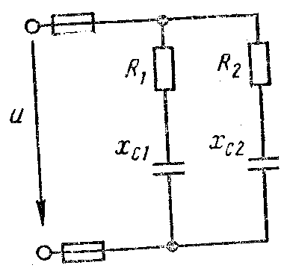
Известны: R₁=8 Ом; R₂=16 Ом; X_{С1}=6 Oм; X_{С2}=12 Oм; U=100B
Определить: 1) токи в обеих ветвях; 2) ток в неразветвлённой части цепи; 3) напряжение, приложенное к цепи; 4) активную, реактивную и полную мощности для всей цепи.
Начертить в масштабе векторную диаграмму цепи.
Каким образом в цепи можно получить резонанс токов? Если цепь не позволяет получить резонанс токов, то пояснить, какой элемент надо дополнительно включить в цепь для этого. Начертить схему такой цепи.

Задача № 3
Вариант № 10

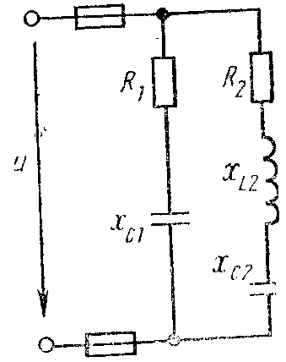
Известны: R₁=4 Ом; R₂=8 Ом; X_{L2}=12 Oм; X_{С1}=3 Oм; X_{С2}=6 Oм; P₂=288 Dn/
Определить: 1) токи в обеих ветвях; 2) ток в неразветвлённой части цепи; 3) напряжение, приложенное к цепи; 4) активную, реактивную и полную мощности для всей цепи.
Начертить в масштабе векторную диаграмму цепи.
Каким образом в цепи можно получить резонанс токов? Если цепь не позволяет получить резонанс токов, то пояснить, какой элемент надо дополнительно включить в цепь для этого. Начертить схему такой цепи.

Задача № 4
Вариант № 1

Каждая фаза трёхфазного асинхронного электродвигателя рассчитана на фазное напряжение Uф=220 В. Активное сопротивление фазы Rф=8,5 Ом; реактивное – Хф=5,25 Ом. Номинальное напряжение сети Uном=380 В.
Выбрать схему соединения фаз электродвигателя (звездой или треугольником) и нарисовать её. Определить активную Р, реактивную Q и полную S мощности, потребляемые электродвигателем. Вычислить линейный ток, потребляемый двигателем.

Задача № 4
Вариант № 2

Каждая фаза трёхфазного асинхронного электродвигателя рассчитана на фазное напряжение Uф=380 В. Активное сопротивление фазы Rф=17 Ом; реактивное – Хф=10,5 Ом. Номинальное напряжение сети Uном=380 В.
Выбрать схему соединения фаз электродвигателя (звездой или треугольником) и нарисовать её. Определить активную Р, реактивную Q и полную S мощности, потребляемые электродвигателем. Вычислить линейный ток, потребляемый двигателем.

Задача № 4
Вариант № 3

Каждая фаза трёхфазного асинхронного электродвигателя рассчитана на фазное напряжение Uф=127 В. Активное сопротивление фазы Rф=34 Ом; реактивное – Хф=21 Ом. номинальное напряжение сети Uном=220 В.
Выбрать схему соединения фаз электродвигателя (звездой или треугольником) и нарисовать её. Определить активную Р, реактивную Q и полную S мощности, потребляемые электродвигателем. Вычислить линейный ток, потребляемый двигателем.

Задача № 4
Вариант № 4

Каждая фаза трёхфазного асинхронного электродвигателя рассчитана на фазное напряжение Uф=220 В. Активное сопротивление фазы Rф=4,25 Ом; реактивное – Хф=2,6 Ом. номинальное напряжение сети Uном=220 В.
Выбрать схему соединения фаз электродвигателя (звездой или треугольником) и нарисовать её. Определить активную Р, реактивную Q и полную S мощности, потребляемые электродвигателем. Вычислить линейный ток, потребляемый двигателем.

Задача № 4
Вариант № 5

Каждая фаза трёхфазного асинхронного электродвигателя рассчитана на фазное напряжение Uф=2270В. Активное сопротивление фазы Rф=5,4 Ом; реактивное – Хф=2,6 Ом. номинальное напряжение сети Uном=380 В.
Выбрать схему соединения фаз электродвигателя (звездой или треугольником) и нарисовать её. Определить активную Р, реактивную Q и полную S мощности, потребляемые электродвигателем. Вычислить линейный ток, потребляемый двигателем.

Задача № 4
Вариант № 6

Каждая фаза трёхфазного асинхронного электродвигателя рассчитана на фазное напряжение Uф=127 В. Активное сопротивление фазы Rф=13,5 Ом; реактивное – Хф=6,55 Ом. номинальное напряжение сети Uном=127 В.
Выбрать схему соединения фаз электродвигателя (звездой или треугольником) и нарисовать её. Определить активную Р, реактивную Q и полную S мощности, потребляемые электродвигателем. Вычислить линейный ток, потребляемый двигателем.

Задача № 4
Вариант № 7

Каждая фаза трёхфазного асинхронного электродвигателя рассчитана на фазное напряжение Uф=220 В. Активное сопротивление фазы Rф=7,2 Ом; реактивное – Хф=3,5 Ом. номинальное напряжение сети Uном=380 В.
Выбрать схему соединения фаз электродвигателя (звездой или треугольником) и нарисовать её. Определить активную Р, реактивную Q и полную S мощности, потребляемые электродвигателем. Вычислить линейный ток, потребляемый двигателем.

Задача № 4
Вариант № 8

Каждая фаза трёхфазного асинхронного электродвигателя рассчитана на фазное напряжение Uф=220 В. Активное сопротивление фазы Rф=18 Ом; реактивное – Х8,721 Ом. номинальное напряжение сети Uном=380 В.
Выбрать схему соединения фаз электродвигателя (звездой или треугольником) и нарисовать её. Определить активную Р, реактивную Q и полную S мощности, потребляемые электродвигателем. Вычислить линейный ток, потребляемый двигателем.

Задача № 4
Вариант № 9

Каждая фаза трёхфазного асинхронного электродвигателя рассчитана на фазное напряжение Uф=127 В. Активное сопротивление фазы Rф=22,5 Ом; реактивное – Хф=21 Ом. номинальное напряжение сети Uном=220 В.
Выбрать схему соединения фаз электродвигателя (звездой или треугольником) и нарисовать её. Определить активную Р, реактивную Q и полную S мощности, потребляемые электродвигателем. Вычислить линейный ток, потребляемый двигателем.

Задача № 4
Вариант № 10

Каждая фаза трёхфазного асинхронного электродвигателя рассчитана на фазное напряжение Uф=220 В. Активное сопротивление фазы Rф=10,2 Ом; реактивное – Хф=6,3 Ом. номинальное напряжение сети Uном=220 В.
Выбрать схему соединения фаз электродвигателя (звездой или треугольником) и нарисовать её. Определить активную Р, реактивную Q и полную S мощности, потребляемые электродвигателем. Вычислить линейный ток, потребляемый двигателем.

Методические указания к решению задачи № 1

Решение этой задачи требует знания закона Ома для всей цепи и её участков, первого закона Кирхгофа и методике определения эквивалентного сопротивления цепи при смешенном соединении резисторов.
Пример 1. Для схемы, приведённой на рис.1, определить эквивалентное сопротивление цепи RАВ, токи в каждом резисторе и напряжение UАВ, приложенное к цепи. Заданы сопротивления резисторов и ток I4 в резисторе R4. Как изменятся токи в резисторах при: а) при замыкании рубильника P1, б) расплавлении вставки предохранителя Пр4? В обоих случаях напряжение UАВ остаётся неизменным.
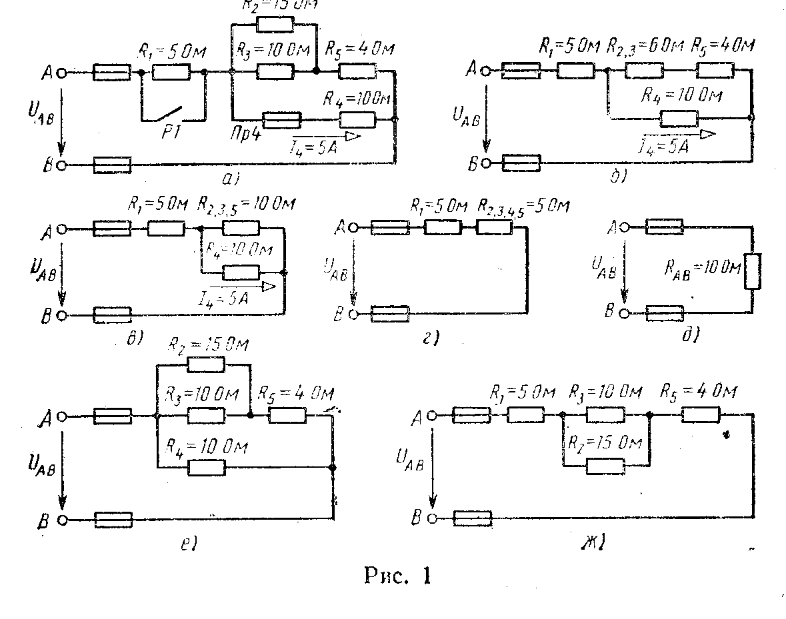
Р е ш е н и е. 1. Произвольно выбираем направление токов в каждой ветви, обозначив его стрелкой. Индекс тока соответствует индексу резистора, по которому он проходит.
2. Определяем эквивалентное сопротивление R2,3 резисторов R2 и R3, соединённых параллельно:

: $R_{2,3}=\frac{R_{2}R_{3}}{R_{2}+R_{3}}= \frac{15∙10}{15+10}=6 Ом$
Теперь схема принимает вид, показанный на рис.1,б.
3. Резисторы R2,3 и R5 соединены последовательно, поэтому их эквивалентное сопротивление R2,3,5 = R2,3 + R5 = 6 +4 = 10 Ом.
Заменив резисторы R2,3 и R5 эквивалентным резистором R2,3,5 , получим схему, приведённую на рис.1,в.
4. Резисторы R2,3,5 и R4 соединены параллельно, поэтому их эквивалентное сопротивление
$R_{2,3,4,5}=\frac{R_{2,3,5}R_{4}}{R_{2,3,5}+R_{4}}=\frac{10∙10}{10+10}=5 Ом$.
Заменив резисторы R2,3,5 и R4 эквивалентным резистором R 2,3,4,5, получим схему, приведённую на рис.1,г.
5. Резисторы R 2,3,4,5 и R1 соединены последовательно, поэтому их эквивалентное сопротивление RАВ = R 2,3,4,5 + R1 = 5 + 5 = 10 Ом.
6. Зная силу тока I4, находим напряжение на резисторе R4:
U4 = I4 R4 = 5∙10 = 50 B.
7. Напряжение U4 приложено к участку цепи с последовательным соединением резисторов R2,3 и R5, поэтому ток $I_{5}=\frac{U_{4}}{R_{2,3}+R_{5}}$ = $\frac{50}{6+4}=5 A$/
8. Находим падение напряжения на резисторе R5:
U5=${ I}_{5}R5$ = 5∙4 = 20 B.
9. Напряжение на резисторе R2,3 будет таким же, как и напряжения на параллельно соединённых резисторах R2 и R3. Резисторы R2 и R3 были заменены эквивалентным резистором R2,3, поэтому напряжение на резисторе R2,3 целесообразно обозначить U 2:
U 2 = U4 - U5= 50 – 20 = 30 В.
10. Определяем токи в резисторах R2 и R3:
I2 = U 2/ R2 = 30/15 = 2 A; I3 = U 2/ R3 = 30/10 = 3 A.
Применяя первый закон Кирхгофа, находим ток в резисторе R1:
I1 = I2 + I3 + I4 = 2 + 3 + 5 = 10 A.
11. Вычисляем падение напряжения на резисторе R1:
U1 = I1 R1 = 10∙5 = 50 B.
12. Находим напряжение UАВ, приложенное к цепи:
UАВ = I1 RАВ = 10∙10 = 100 В; или UАВ = U1+ U4 = 50 + 50 = 100 В.
13. При включении рубильника Р1 сопротивление R1 замыкается накоротко и схема цепи имеет вид, показанный на рис.1,е. Эквивалентное сопротивление цепи в этом случае
R'AB = R 2,3,4,5 = 5 Ом.
Поскольку напряжение UАВ остаётся равным 100 В, можно найти токи в резисторах R4 и $R5$:
$I4{=\frac{UАВ}{R4}=\frac{100}{10}=10 А. I}_{5}= UАВ/\left(R2,3+R5\right)$ =100/(6+4) = 10 А.
Определим падение напряжения на резисторе $R 5$:
U5=${ I}_{5}R5$ = 10∙4=40 В.
Поэтому напряжение на резисторах R2 и R3
U 2 = UАВ - U5=100-40=60 В.
Теперь можно найти токи в резисторах R2 и R3:
I2 = U 2/ R2 = 60/15 = 4 A; I3 = U 2/ R3 =60/10 =6 A.
Проверим правильность вычисления токов, используя первый закон Кирхгофа:
I = I2 + I3 + I4 = 4 + 6 + 10 = 20 А.
или
I = UАВ/ R 2,3,4,5 = 100/5 = 20 А.
Таким образом, задача решена верно.
14. При перегорании предохранителя Пр4 резистор R4 выключается и схема приобретает вид, показанный на рис.1,ж.
Вычисляем эквивалентное сопротивление цепи:
R"АВ= R1 + $\frac{R_{2}R_{3}}{R_{2}+R_{3}}+R5$ = 5+$\frac{15∙10}{15+10}+4=15 Ом.$
Поскольку напряжение UАВ остаётся неизменным, находим токи I1 и${ I}_{5}$:
I1=${ I}_{5}= UАВ/R"АВ=100/15=6,67 А.$
Напряжение на резисторах R2 и R3
U 2 = I1 R 2,3 = 6,67∙ 6 = 40 В.
Находим токи I2иI3:

I2 = U 2/ R2 = 40/15 = 2,67 А; I3 = U 2/ R3 =40/10 = 4 А.
Сумма этих токов равна току I1:
I1 = I2 + I3 = 2,67 + 4 = 6,67 А.

Методические указания к решению задач №№ 2,3.

Пример 1. Активное сопротивление катушки Rк =6 Ом, индуктивное Xl=10 Ом. последовательно с катушкой включено активное сопротивление R=2 Ом и конденсатор, ёмкостное сопротивление которого Xс=4 Ом (рис 2,а).к цепи приложено напряжение, действующее значение которого U=50 В.
Определить: 1) полное сопротивление цепи; 2) ток; 3) коэффициент мощности; 4) активную, реактивную и полную мощности; 5)напряжение на каждом сопротивлении. Начертите в масштабе векторную диаграмму цепи.
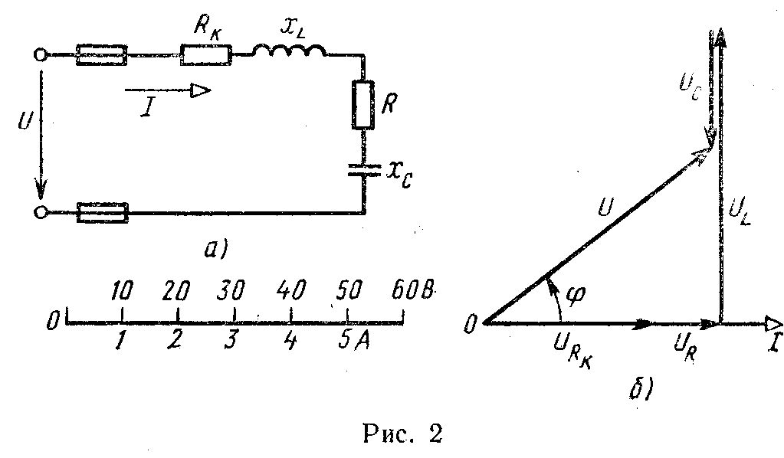
Р е ш е н и е. 1. Определяем полное сопротивление цепи:
Z=$\sqrt{{\left(R_{k}+R\right)}^{2}+{\left(X_{L}-X_{c}\right)}^{2}}$=$\sqrt{{\left(6+2\right)}^{2}+{\left(10-4\right)}^{2}}$=10 Ом.
2. Определяем ток:
I=U/z=50/10=5A.
3. Определяем коэффициент мощности цепи:
cosφ = $\frac{R_{k}+R}{z}= \frac{6+2}{10}=0,8;$ φ = arc cos 0,8 = 36⁰50'/
4. Определяем активную мощность цепи: P=I²(Rk +R)²=5²(6+2)= 200 Вт
или
P = UIcosφ = 50∙5∙0,8 = 200 Вт.
5. Определяем реактивную мощность цепи:
Q=I²(XL-Xc)=5²(10-4)=150 ВАр
или
Q=UIsinφ=50∙5∙0,6=150 Вар.
6. Определяем полную мощность цепи:
S=$\sqrt{P^{2}+Q^{2}}= \sqrt{{200}^{2}+{150}^{2}}=250 ВА$
или
S=U I=50∙5=250 ВА.
7. Определяем падения напряжения на сопротивлениях цепи:
U_{Rk}=I Rk=5∙6=30 B; U_{L}=I X_{L}=5∙10=50 B; U_{R}=I R=5∙2=10 B; U_{C}=I X_{C}=5∙4=20 B.
Построение векторной диаграммы начнём с выбора масштаба для тока и напряжения. Задаёмся масштабом по току: в 1 см – 1,0 А и масштабом по напряжению: в 1 см – 10 В. Построение векторной диаграммы (рис.2,б) начнём с вектора тока, который располагаем произвольно в плоскости рисунка. Длина этого вектора с учётом выбранного масштаба будет равна 5 А/(1 А/см)=5 см.
Так как сдвиг фаз между напряжением и токам на участках цепи с активными сопротивлениями равен нулю, то и угол между вектором тока и векторами напряжений на этих сопротивлениях будет равен нулю. Учитывая сказанное, вектора напряжений на сопротивлениях Rk и R откладываем вдоль вектора тока. с учётом выбранного масштаба напряжения длины этих векторов будут равны:30 В/(10 В/см)=3 см ; 10 В/(10 В/см)=1 см.
На участке цепи с индуктивным сопротивлением напряжение опережает ток по фазе на 90 электрических градусов, поэтому на векторной диаграмме вектор напряжения U_{L} откладываем из конца вектора U_{R} под углом, равным 90⁰ к вектору тока в сторону его опережения.. Длина вектора U_{L} с учётом выбранного масштаба будет равна 50 В/(10 В/см)=5 см.
На участке цепи с ёмкостью напряжение отстаёт по фазе от тока на угол, равный 90 электрическим градусам, поэтому на векторной диаграмме вектор напряжения U_{C} откладываем из конца вектора U_{L} под углом, равным 90⁰ к вектору тока в сторону отставания от него. Длина вектора U_{C} с учётом выбранного масштаба будет равна 20 В/(10 В/см)=2 см.
Геометрическая сумма векторов U_{Rk}; U_{L}; U_{R} и U_{C} равна напряжению U,приложенному к цепи.
Пример 2. Катушка с активным сопротивлением R = 6 Ом и индуктивным X_{L} = 8 Ом соединена параллельно с конденсатором, ёмкостное сопротивление которого X_{C} = 10 Ом (рис.2). Определить: 1) токи в ветвях и в неразветвлённой части цепи; 2) активные и реактивные мощности ветвей и всей цепи; 3) полную мощность цепи; 4) углы сдвига фаз между током и напряжением в каждой ветви и во всей цепи. Начертить в масштабе векторную диаграмму цепи. К цепи приложено напряжение U=100 B

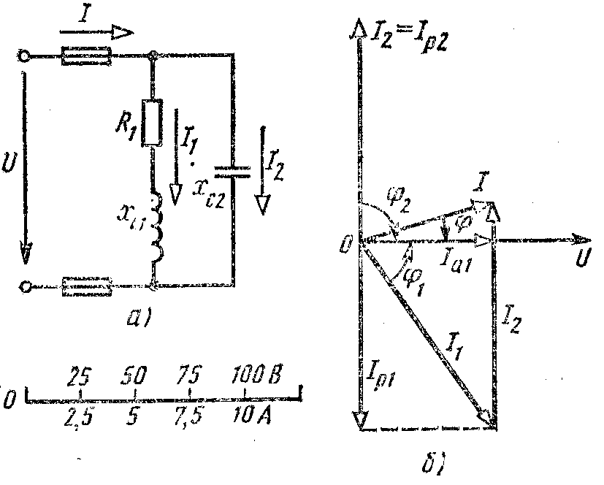
Рис.2
Р е ш е н и е. 1. Определяем токи в ветвях:
$$I_{1}=\frac{U}{\sqrt{R_{1}^{2}+X_{L1}^{2}}}=\frac{100}{\sqrt{6^{2}+8^{2}}}=10 A;$$
$I_{2}$=U/X_{C2} =100/10=10 A.
2. Находим углы сдвига фаз в ветвях:
φ1=arc sin X1/Z1= arc sin XL1/ Z1=$\frac{8}{\sqrt{6^{2}+8^{2}}}$=0,8; φ1=53⁰10'.
Так как φ1>0, то напряжение опережает ток.
φ2=arc sin X2/Z2= arc sin –X_{C2}/Z2= arc sin –X_{C2}/X_{C2}=-1; φ2=-90⁰ , т.е напряжение отстаёт от тока, т.к. φ2< 0 .
3. Определяем активные и реактивные составляющие токов в ветвях:
Ia1=I1cos φ1= I1$\frac{R_{1}}{Z_{1}}=10\frac{6}{10}$=6 A. Iр1= I1sin φ1= I1∙ X1/ Z1=I1∙ XL1/ Z1=10∙0,8=8 A
Ia2=0; Iр2= I2sin φ1= I2∙ X2/ Z2= I2$\frac{-X_{C2}}{Z_{2}}$= $I_{2}\left(-\frac{X_{c2}}{X_{c2}}\right)$ =10∙(-1)= -10 A.
4. Определяем ток в неразветвлённой части цепи:
$I= \sqrt{{\left(I_{a1}+I_{a2}\right)}^{2}+{\left(I_{p1}+I_{p2}\right)}^{2}}$=$\sqrt{{\left(6+0\right)}^{2}+{\left(8-10\right)}^{2}}$ = 6,33 A.
5. Определяем коэффициент мощности всей цепи:
$$\cos{φ=\frac{I_{a1}+I_{a2}}{I}=\frac{6+0}{6,33}=0,95.}$$
6. Определяем активные и реактивные мощности ветвей и всей цепи:
P1=UI1 cosφ1=100∙10∙0,6=600 Вт; P2=0 Вт; Р=P1+P2=600 Вт;
Q1=UI1 sin φ1=100∙10∙0,8=800 ВАр; Q2=UI2 sin φ2=100∙10∙(-1,0) = -1000 Вар; Q = Q1+Q2=800-1000= -200 Вар.
7. Определяем полную мощность цепи:
$$S=\sqrt{P^{2}+Q^{2}}=\sqrt{{600}^{2}+{200}^{2}}= 633 ВА$$
Ток в неразветвлённой части цепи можно определить значительно проще, без разложения токов на составляющие, зная полную мощность цепи и напряжение:
I = S/U = 633/100 = 6,33 A.
8. Для построения векторной диаграммы задаёмся масштабом по току: в 1 см – 2,5 А и масштабом по напряжению: в 1 см – 25 В. Построение начинаем с вектора напряжения U (рис.2,б). под углом φ1 к нему (в сторону отставания) откладываем в масштабе вектор тока I1, под углом φ2 (в сторону опережения) – вектор тока I2. Геометрическая сумма этих токов равна току в неразветвлённой части цепи. На диаграмме показаны также проекции векторов тока на вектор напряжения (активная составляющая $I_{a1}$) и вектор, перпендикулярный ему (реактивные составляющие $I_{p1}и{ I}_{p2}$).

Методические указания к решению задачи № 4.
Фазы трёхфазного асинхронного двигателя могу быть соединены между собой звездой или треугольником, при соединении фаз звездой их концы соединяют в одну точку, а при соединении треугольником – конец первой фазы соединяют с началом второй, конец второй – с началом третьей, а конец третьей – с началом первой. Способ соединения зависит от того, на какое напряжение рассчитана фаза и какое номинальное напряжение имеет сеть, к которой подключается электродвигатель. Если эти напряжения одинаковые, то фазы электродвигателя соединяют треугольником. Если номинальное напряжение сети больше фазного напряжения электродвигателя в $\sqrt{3 }$раз, то фазы двигателя соединяют звездой.
Фазные токи электродвигателя определяют в соответствии с законом Ома по формуле: ${ I}_{ф}=\frac{U_{ф}}{Z_{ф}}$,
где $Z_{ф}= \sqrt{R_{ф}^{2}+X_{ф}^{2}}$ ( Rф и Хф –активное и реактивное сопротивления фазы).
При соединении фаз треугольником Iл = $\sqrt{3 }$ Iф;
При соединении фаз звездой Iл = Iф.
Мощности, потребляемые электродвигателем определяются по формулам:
полная мощность S= 3Uф Iф=$\sqrt{3 }$Uл Iл;
активная мощность Р =3Uф Iф cos φ = $\sqrt{3 }$Uл Iл cos φ; cos φ = Rф/$Z_{ф}$ ;
реактивная мощность Q = 3Uф Iф sin φ = $\sqrt{3 }$Uл Iл sin φ; sin φ = Xф/$Z_{ф}$

КОНТРОЛЬНАЯ РАБОТА ПО ЭЛЕКТРОНИКЕ

Задача № 5
Вариант № 1
Составить схему мостового выпрямителя, использовав диоды Д7Г, параметры которого Iдоп=0,3 А Uобр=200 В. мощность потребителя Pd=80 Вт; Ud=100 B. Пояснить порядок составления схемы для диодов с приведёнными параметрами. Начертить схему выпрямителя
Задача № 5
Вариант № 2
Трёхфазный выпрямитель, собранный на трёх диодах, должен питать потребитель постоянным током. Мощность потребителя Pd=90 Вт, с напряжением питания Ud=30 В. Следует выбрать один из трёх типов полупроводниковых диодов, параметры которых:
Д224: Iдоп=5 А Uобр=50 В
Д207: Iдоп=0,1 А Uобр=200 В
Д214Б: Iдоп=2 А Uобр=100 В
Пояснить, на основании чего сделан выбор. Начертить схему выпрямителя.
Задача № 5
Вариант № 3
Составить схему двухполупериодного выпрямителя, использовав диоды Д207, параметры которого: Iдоп=0,1 А Uобр=200 В. мощность потребителя Pd=20 Вт с напряжением питания Ud=60 В. пояснить порядок построения схемы для диодов с приведёнными параметрами.
Задача № 5
Вариант № 4
Однополупериодный выпрямитель должен питать потребитель постоянным током. Мощность потребителя Pd=50 Вт при напряжении Ud=10 В. Следует выбрать один из трёх типов полупроводниковых диодов:
Д242Б: Iдоп=2 А Uобр=100 В
Д244А: Iдоп=10 А Uобр=50 В
Д221: Iдоп=0,4 А Uобр4050 В
Пояснить на основании чего сделан выбор. Начертить схему выпрямителя.
Задача № 5
Вариант № 5
Составить схему трёхфазного выпрямителя на трёх диодах, использовав диоды Д210, параметры которого Iдоп=0,1 А Uобр=500 В. Мощность потребителя Pd=60 Вт с напряжением Ud=300 В.. Пояснить порядок составления схемы для диодов с приведёнными параметрами. Начертить схему выпрямителя.
Задача № 5
Вариант № 6
Мостовой выпрямитель должен питать потребитель постоянным током. Мощность потребителя Pd=150 Вт при напряжении Ud=300 В. Следует выбрать один из трёх типов полупроводниковых диодов для схемы выпрямителя и пояснить, на основании чего сделан выбор.
Д218: Iдоп=0,1 А Uобр=1000 В
Д222: Iдоп=0,4 А Uобр=600 В
Д232Б: Iдоп=5 А Uобр=400 В
Начертить схему выпрямителя.
Задача № 5
Вариант № 7
Составить схему двухполупериодного выпрямителя, использовав диоды Д218: Iдоп=0,1 А Uобр=1000 В. определить допустимую мощность потребителя, если значение выпрямленного напряжения Ud=300 В. Начертить схему выпрямителя.

Задача № 5
Вариант № 8
Двухполупериодный выпрямитель должен питать потребитель постоянным током. Мощность потребителя Pd=150 Вт при напряжении Ud=20 В. Следует выбрать один из трёх типов полупроводниковых диодов для схемы выпрямителя и пояснить на основании чего сделан выборб
Д244Б: Д232Б: Iдоп=2 А Uобр=50 В
Д214: Д232Б: Iдоп=5 А Uобр=400 В
Д243Б: Д232Б: Iдоп=2 А Uобр=200 В.
Начертить схему выпрямителя.
Задача № 5
Вариант № 9
Составить схему однополупериодного выпрямителя, использовав диоды Д217 с параметрами: Iдоп=0,1 А Uобр=800 В. Мощность потребителя Pd=40 Вт с напряжением питания Ud=250В. Пояснить порядок составления схемы для диодов с приведёнными параметрами. Начертить схему выпрямителя.
Задача № 5
Вариант № 10
Составить схему мостового выпрямителя, использовав диоды Д214А, параметры которого: Iдоп=10 А Uобр=100 В. определить допустимую мощность потребителя, если значение выпрямленного напряжения Ud=80 В. Начертить схему выпрямителя.

Указания к решению задачи № 5

Данная задача относится к расчёту выпрямителей переменного тока, собранных на полупроводниковых диодах. подобные схемы находят широкое применение в различных электронных устройствах и приборах. При решении задачи следует помнить, что основными параметрами полупроводниковых диодов являются допустимый ток Iдоп, на который рассчитан данный диод, и обратное напряжение Uобр, которое выдерживает диод без пробоя в непроводящий период.
Обычно при составлении реальной схемы выпрямителя задаются значением мощности потребителя Pd (Вт), получающего питание от данного выпрямителя., и выпрямленное напряжение Ud (В), при котором работает потребитель постоянного тока. Отсюда нетрудно определить ток потребителя Id = Pd/Ud. Сравнивая ток потребителя с допустимым током диода Iдоп, выбирают диоды для схемы выпрямителя. Следует учесть, что для однополупериодного выпрямителя ток через диод равен току потребителя, т.е. надо соблюдать условие Iдоп ≥ Id. Для двухполупериодной и мостовой схем выпрямления ток через диод равен половине тока потребителя, т.е. следует соблюдать условие Iдоп ≥ 0,5 Id. Для трёхфазного выпрямителя ток через диод составляет треть тока потребителя, следовательно, необходимо чтобы Iдоп ≥ $\frac{1}{3}$ Id.
Напряжение, действующее на диод в непроводящий период Ub, также зависит от той схемы выпрямления, которая применяется в конкретном случае. Так, для однополупериодного и двухполупериодного выпрямителей Ub = $π$ Ud = 3,14 Ud, для мостового выпрямителя Ub = $π$ Ud/2 = 1,57 Ud, а для трёхфазного выпрямителя Ub = 2,1 Ud. При выборе диода должно соблюдаться условие Uобр ≥ Ub.
Рассмотрим примеры на составление схем выпрямителей.
Пример 1. Составить схему мостового выпрямителя, использовав один из четырёх диодов: Д218, Д222, КД202Н, Д215Б. Мощность потребителя Pd = 300 Вт, напряжение потребителя Ud=200 В.
Р е ш е н и е. 1. Выписываем из справочной таблицы параметры указанных диодов:
Тип диода | Iдоп, А | Uобр, В | Тип диода | Iдоп, А | Uобр, В
Д 218 | 0,1 | 1000 | КД202Н | 1 | 500
Д222 | 0,4 | 600 | Д215Б | 2 | 200

2.Определяем ток потребителя: Id = Pd/Ud = 300/200 = 1,5 А.
3. Определяем напряжение, действующее на диод в непроводящий период для мостовой схемы выпрямления:
Ub = 1,57 Ud = 1,57∙200 = 314 В.
4. Выбираем диод из условий Iдоп ≥ 0,5 Id > 0,5∙1,5 > 0,75 А, Uобр ≥ Ub > 314 В.
Диоды Д218 и Д222 удовлетворяют напряжению, так как 1000 и 600 больше 314 В, но не подходят по допустимому току, так как 0,1 и 0,4 меньше 0,75 А. диодД215Б, наоборот, подходит по допустимому току, так как 2 > 0,75 A, но не подходит по обратному напряжению, так как 200 < 314 В.
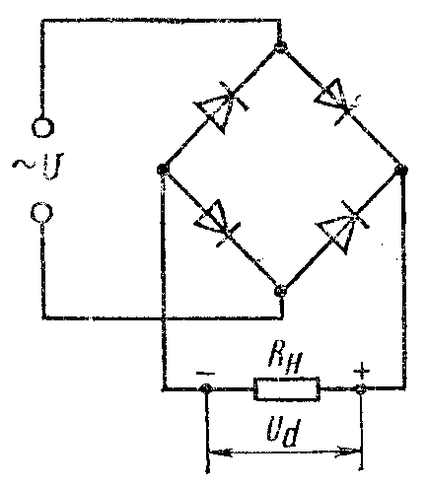
5. Составляем схему мостового выпрямителя (рис.1). в этой схеме каждыйиз диодов имеет параметры диода КД202Н: Iдоп = 1 А; Uобр = 500 В.

Рис.1
Пример 2. Для питания постоянным током потребителя мощностью Pd = 250 Вт при напряжении Ud =100 В необходимо собрать схему двухполупериодного выпрямителя, использовав стандартные диоды типа Д243Б.
Р е ш е н и е. 1. Выписываем из справочной таблицы параметры диода: Iдоп = 2 А; Uобр = 200 В.
2. Определяем ток потребителя: Id = Pd/Ud = 250/100 = 2,5 А.
3. Определяем напряжение, действующее на диод в непроводящий период для мостовой схемы выпрямления:
Ub =3,14 Ud = 3,14∙ 100 = 314 В.
4. Проверяем диод по параметрам Iдоп и Uобр. Для данной схемы диод должен удовлетворять условиям Uобр > Ub и Iдоп > 0,5 Id. В данном случае первое условие не соблюдается, так как 200 < 314, т.е. Uобр < Ub. Второе условие выполняется , так как 0,5 Id = 0,5∙2,5 = 1,25 < 2 А.
5. Составляем схему выпрямителя. Чтобы выполнялось условие Uобр > Ub, необходимо два диода соединить последовательно, тогда Uобр = 200∙2 = 400 > 314 В.
Полная схема выпрямителя приведена на рис.2.
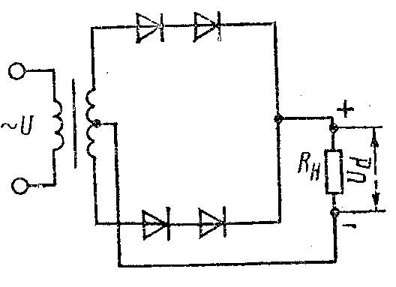
Рис.2.
Пример 3. Для питания постоянным током потребителя мощностью Pd = 300 Вт при напряжении Ud = 20 в необходимо собрать схему однополупериодного выпрямителя, использовав имеющиеся стандартные диоды Д242А.
Р е ш е н и е 1. Выписываем из справочной таблицы параметры диода: Iдоп = 10 А; Uобр =100 В.
2. Определяем ток потребителя: Id = Pd/Ud = 300/20 = 15 А.
3. Определяем напряжение, действующее на диод в непроводящий период для однополупериодной схемы выпрямления: Ub =3,14 Ud = 3,14∙20 = 63 В.
4. Проверяем диод по параметрам Iдоп и Uобр. Для данной схемы диод должен удовлетворять условиям Uобр > Ub и Iдоп. В данном случае второе условие не соблюдается, так как 10 < 15 А , т.е. Iдоп < Id.Первое условие выполняется, так как 100 > 63 В.
5. Составляем схему выпрямителя. Чтобы выполнялось условие Iдоп > Id, надо два диода соединить параллельно, тогда Iдоп = 2∙10 = 20 А; 20 > 15 А.
Полная схема выпрямителя приведена на рис.3.
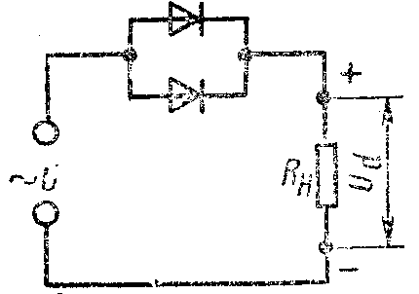
Рис. 3.
Пример 4. Для составления схемы трёхфазного выпрямителя на трёх диодах заданы диоды Д243. Выпрямитель должен питать потребитель с Ud = 150 В. Определить допустимую мощность потребителя.
Р е ш е н и е 1. Выписываем из справочной таблицы параметры диода: Iдоп = 5 А; Uобр =200 В.
2. Определяем допустимую мощность потребителя. Для трёхфазного выпрямителя Iдоп > $\frac{1}{3}$ Id, т.е. Pd = 3 Ud Iдоп = 3∙150∙5 = 2250 Вт. Следовательно, для данного выпрямителя Pd$≤$ 2250 Вт.
3. Определяем напряжение, действующее на диод в непроводящий период^
Ub = 2,1 Ud = 2,1∙ 150 = 315 В.
4. . Составляем схему выпрямителя. Проверяем диод по условию Uобр > Ub. Чтобы условие выполнялось необходимо в каждом плече два диода соединить последовательно, тогда Uобр =200 ∙ 2 = 400 В, 400 >315 В.
Полная схема выпрямителя приведена на рис. 4.
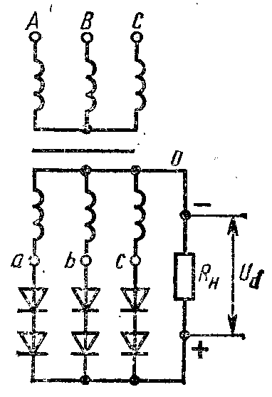
Рис.4

Задача № 6.
Вариант №1
Для транзистора, включённого по схеме с общим эмиттером, используя входную и выходные характеристики, определить коэффициент усиления h21э, значение напряжения на коллекторе Uкэ, мощность на коллекторе Pк, если напряжение на базе Uбэ = 0,4 В, сопротивление нагрузки Rк = 0,05 кОм и напряжение источника питания Eк =40 В.
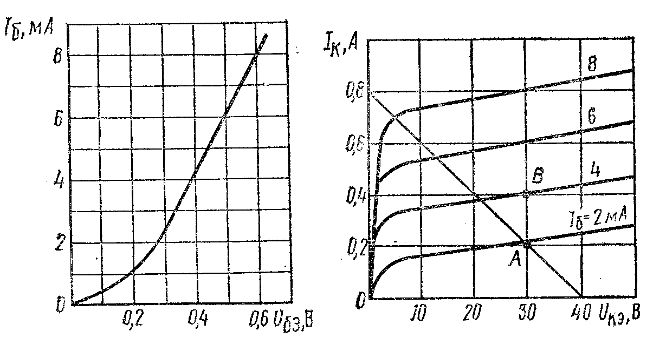
Задача № 6
Вариант № 2
Для транзистора, включенного по схеме с общим эмиттером, заданы напряжение на базе Uбэ = 0,4 В, напряжение на коллекторе Uкэ = 20 В и напряжение источника питания Eк =40 В.
Определить, используя входную и выходные характеристики, ток коллектора Iк, коэффициент усиления h21э, сопротивление нагрузки Rк и мощность на коллекторе Pк.

Задача № 6
Вариант № 3

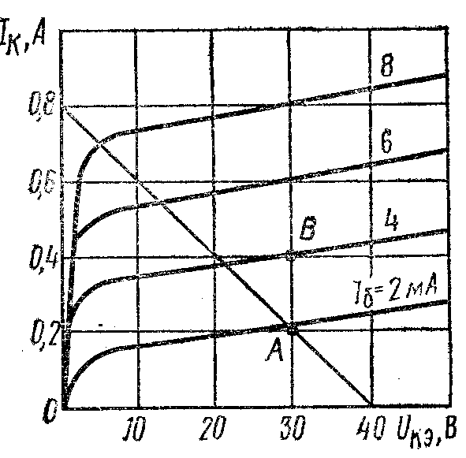

Для транзистора, включённого по схеме с общим эмиттером, определить по выходным характеристикам коэффициент усиления h21э , значение сопротивления нагрузки Rк, и мощность на коллекторе Pк для значения тока базы Iб = 2 мА, если напряжение на коллекторе Uкэ =20 В и напряжение источника питания Eк = 40 В.

Задача № 6
Вариант № 4
Для транзистора, включённого по схеме с общим эмиттером, используя входную и выходные характеристики, определить коэффициент усиления h21э, значение сопротивления нагрузки Rк и мощность на коллекторе Pк, если известно напряжение на базе Uбэ = 0,3 В, напряжение на коллекторе Uкэ =20 В и напряжение источника питания Eк = 40 В.

Задача № 6
Вариант № 5
Для транзистора, включённого по схеме с общим эмиттером, заданы напряжение на базе Uбэ = 0,3 В, сопротивление нагрузки Rк = 0,1 кОм и напряжение источника питания Eк = 40 В. Используя входную и выходные характеристики, определить напряжение на коллекторе Uкэ , ток коллектора Iк, коэффициент усиления h21э и мощность на коллекторе Pк. Определить также коэффициент передачи h21б.

Задача № 6
Вариант № 6

По выходным характеристикам транзистора, включённого по схеме с общим эмиттером, определить ток коллектора Iк , напряжение на коллекторе Uкэ, коэффициент усиления h21э, если заданы ток базы Iб = 4 мА, сопротивление нагрузки Rк = 0,05 кОм и напряжение источника питания Eк = 40 В.

Задача № 6
Вариант № 7

По выходным характеристикам транзистора, включённого по схеме с общим эмиттером, определить коэффициент усиления h21э и мощность Pк при напряжении на коллекторе Uкэ = 15 В и токе базы Iб = 4 мА. Какое при этом надо выбрать сопротивление нагрузки Rк, если напряжение источника питания Eк = 40 В? Определить также коэффициент передачи h21б.

Задача № 6
Вариант № 8
Ток коллектора транзистора, включённого по схеме с общим эмиттером, Iк = 0,2 А. используя входную и выходные характеристики, определить коэффициент усиления h21э , сопротивление нагрузки Rк и мощность на коллекторе Pк, если дано напряжение на базе Uбэ = 0,3 В и напряжение источника питания Eк = 40 В. Определить также коэффициент передачи h21б.

Задача № 6
Вариант № 9
Для транзистора, включённого по схеме с общим эмиттером, используя входную и выходные характеристики, определить коэффициент усиления h21э, значение напряжения на коллекторе Uкэ, мощность на коллекторе Pк, если напряжение на базе Uбэ = 0,15 В, сопротивление нагрузки Rк = 0,1 кОм и напряжение источника питания Eк =40 В.
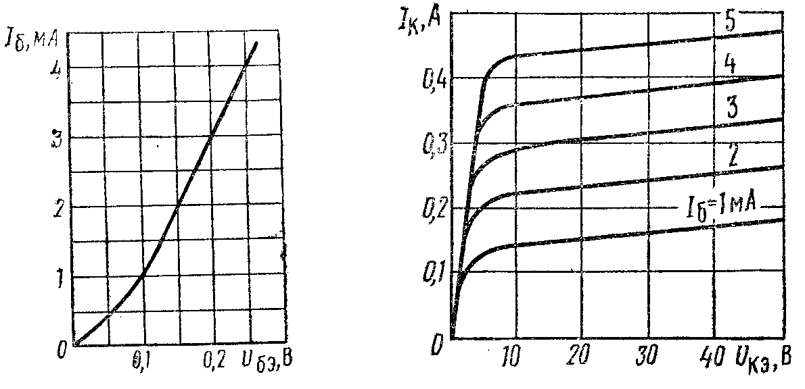

Задача № 6
Вариант № 10
Для транзистора, включенного по схеме с общим эмиттером, заданы напряжение на базе Uбэ = 0,2 В, напряжение на коллекторе Uкэ = 15 В и напряжение источника питания Eк =40 В.
Определить, используя входную и выходные характеристики, ток коллектора Iк, коэффициент усиления h21э, сопротивление нагрузки Rк и мощность на коллекторе Pк.

Указания к решению задачи № 6.

Эта задача относится к расчёту параметров транзисторов.
При включении транзистора с общим эмиттером управляющим является ток базы Iб, а при включении с общей базой – ток эмиттера Iэ.
В схеме с общей базой связь между приращениями тока эмиттера ∆ Iэ и тока коллектора ∆Iк характеризуется коэффициентом передачи тока h_{21б}:
h_{21б} = ∆Iк/∆ Iэ при Uкб = const,
где Uкб – напряжение между коллектором и базой.
Коэффициент передачи всегда меньше единицы. Для современных биполярных транзисторов h_{21б} =0,9÷0,995.
При включении с общей базой ток коллектора Iк = h_{21б} Iэ.
Коэффициент усиления по току h_{21э} в схеме включения транзистора с общим эмиттером определяется как отношение приращения тока коллектора ∆Iк к приращению тока базы ∆Iб. Для современных транзисторов h_{21э} имеет значение 20÷200.
h_{21э =} ∆Iк/ ∆Iб при Uкэ = const,
где Uкэ – напряжение между коллектором и эмиттером.
Ток коллектора при включении с общим эмиттером Iк = h_{21э} Iб.
Между коэффициентами h_{21б} и h_{21э} существует следующая связь:
h_{21б} = h_{21э/}/(1+ h_{21э}) или h_{21э} = h_{21б}/(1- h_{21б}).
мощность, рассеиваемая на коллекторе транзистора, определяем по формуле Pк = Uкэ Iк.
Рассмотрим примеры на расчёт параметров транзисторов.
Пример1. Для транзистора, включённого по схеме с общим эмиттером, определить коэффициент усиления h_{21э} по его входной характеристике (см.рис 1) и выходным характеристикам (см. рис 2), если Uбэ = 0,4 В; Uкэ = 25 В. Подсчитать также коэффициент передачи по току h_{21б} и мощность Pк на коллекторе.
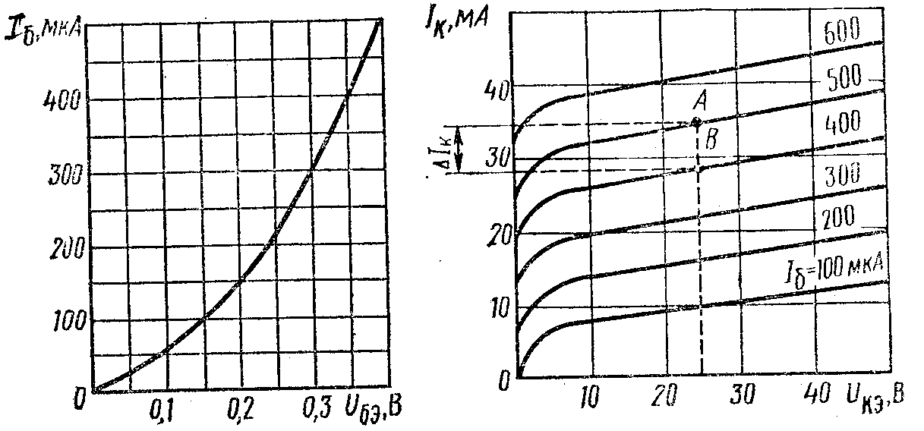

Рис.1 Рис.2
Р е ш е н и е. 1. По входной характеристике определяем при Uбэ = 0,4 В ток базы Iб = 500 мкА.
2. По выходным характеристикам для Uкэ = 25 В и Iб = 500 мкА определяем ток коллектора: .
Iк = 36 мА
3. На выходных характеристиках строим отрезок АВ, из которого находим:
∆Iк = АВ =Iк1 - Iк2 =36 – 28 = 8 мА;
∆Iб = АВ = 500 – 400 = 100 мкА = 0,1 мА.
4. Определяем коэффициент усиления: h_{21э =} ∆Iк/ ∆Iб = 8/0,1 = 80.
5. Определяем коэффициент передачи по току: h_{21б} = h_{21э/}/(1+ h_{21э}) = 80/(80+1) = 0,98.
6. Определяем мощность на коллекторе: Pк = Uкэ Iк = 25∙36 = 900 мВт = 0,9 Вт.
Пример 2. Для транзистора, включённого по схеме с общим эмиттером, найти ток базы Iб, ток коллектора Iк и напряжение на коллекторе Uкэ, если напряжение Uбэ = 0,3 В; напряжение питания Ек = 20 В; сопротивление нагрузки в цепи коллектора Rк = 0,8 кОм. Входная и выходные характеристики транзистора приведены на рис.3 и 4.
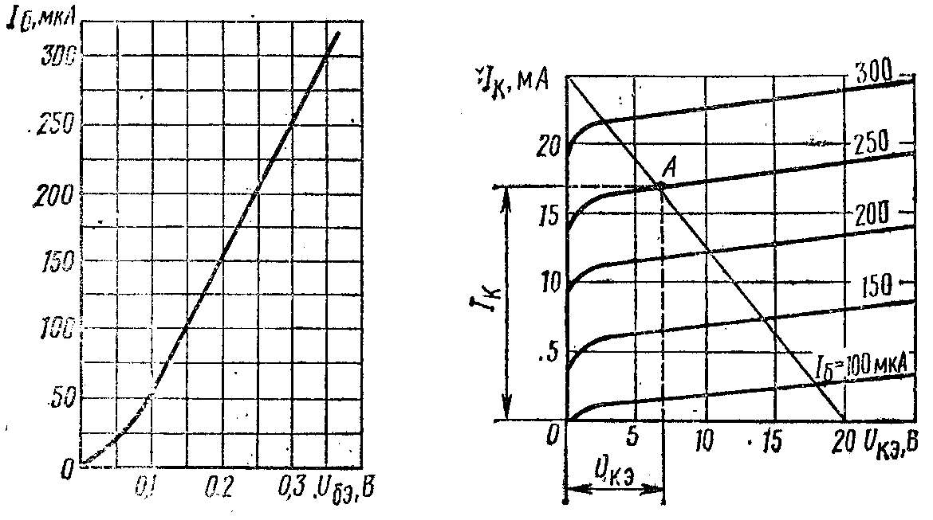
Рис.3 Рис.4
Перед решением этого примера приведём некоторые пояснения.
Для коллекторной цепи усилительного каскада в соответствии со вторым законом Кирхгофа можно написать уравнение
Ек = Uкэ + Iк Rк,
Т.е. сумма напряжений на резисторе Rк и коллекторного напряжения Uкэ всегда равна ЭДС источника питания Ек .
Расчёт такой нелинейной цепи, т.е. определение Iк и Uкэ для различных значений токов базы и сопротивления резистора Rк можно произвести графически. Для этого на семействе выходных характеристик необходимо провести из точки Ек на оси абсцисс вольт-амперную характеристику резистора Rк, удовлетворяющую уравнению
Uкэ = Ек - Iк Rк.
Эту характеристику удобно строить по двум точкам: Uкэ = Ек при Iк = 0 на оси абсцисс и Iк = Ек/ Rк при Uкэ = 0 на оси ординат.
Построенную таким образом вольт-амперную характеристику резистора Rк называют линией нагрузки. Точки её пересечения с выходными характеристиками дают графическое решение для данного резистора Rк и различных значений тока базы Iб.
Р е ш е н и е. 1. Откладываем на оси абсцисс точку Uкэ = Ек = 20 В, а на оси ординат – точку, соответствующую Iк = Ек/ Rк = 20/800 = 0,025 А = 25 мА. Здесь Rк = 0,8 кОм = 800 Ом.
2. Соединяем эти точки прямой и получаем линию нагрузки.
3. Находим на входной характеристике для Uбэ = 0,3 В ток базы Iб = 250 мкА.
4. Находим на выходных характеристиках точку А при пересечении линии нагрузки с характеристикой, соответствующей Iб = 250 мкА.
5, Определяем для точки А ток коллектора Iк = 17 мА и напряжение Uкэ = 7 В.
Пример 3. Мощность на коллекторе транзистора Рк = 6 Вт, напряжение на коллекторе Uкэ = 30 В, напряжение питания Ек = 40 В.используя выходные характеристики (рис.5), определить ток базы Iб, ток коллектора Iк, коэффициент усиления h_{21э} и сопротивление нагрузки Rк.
Р е ш е н и е. 1. Определяем ток коллектора Iк:
Iк = Рк/ Uкэ = 6/30 = 0,2 А.
2. Находим на выходных характеристиках точку А, соответствующую току Iк = 0,2 А и Uкэ = 30 В. Из рисунка видно, что точка А лежит на характеристике для Iб = 2 мА.
3. Соединяем прямой точку А и точку на оси абсцисс, соответствующую Ек = 40 В. На пересечении прямой с осью ординат получим точку Iк1 = 0,8 А.
4. Определяем Rк:

Rк = Ек/ Iк1 = 40/0,8 = 50 Ом.
5. На выходных характеристиках строим отрезок АВ, из которого находим:
∆Iк = АВ = 0,4 – 0,2 = 0,2 А = 200 мА.
∆Iб = АВ = 4 – 2 = 2 мА.
6. Определяем коэффициент усиления транзистора:
h_{21э} = ∆Iк/∆Iб = 200/2 = 100.
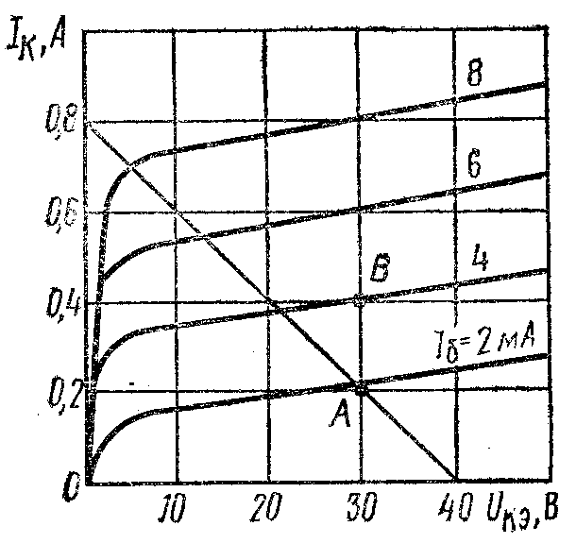
Рис.5

